Председатель первичной профсоюзной организации –
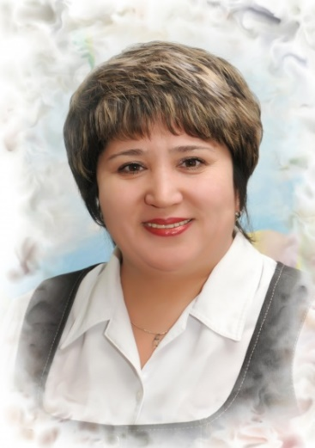
Сафиуллина Светлана Салимовна
телефон : +7904 717 28 00
электронная почта:
asela2020@yandex.ru

Заместитель председателя: Сергеева Марина Евгеньевна

Секретарь: Королева Альбина Валерьевна

Комиссия
по осуществлению общественного контроля Гайнутдинова Наталья Владимировна

Комиссия по социальному партнерству Ахметзянова Флера Рузалетовна Красильникова Светлана Геннадьевна

Комиссия по охране труда Санатуллина Адиля Наилевна Петрова Ксения Владимировна
Абаева Татьяна Леонидовна

Культурно – массовая комиссия Яппарова Наталья Евгеньевна Косалапова Ольга Ивановна

Комиссия по информационной работе Маслова Светлана Борисовна

Комиссия контрольно – ревизионная комиссия Шленскова Ирина Александровна Ефимова Елена Альфредовна

